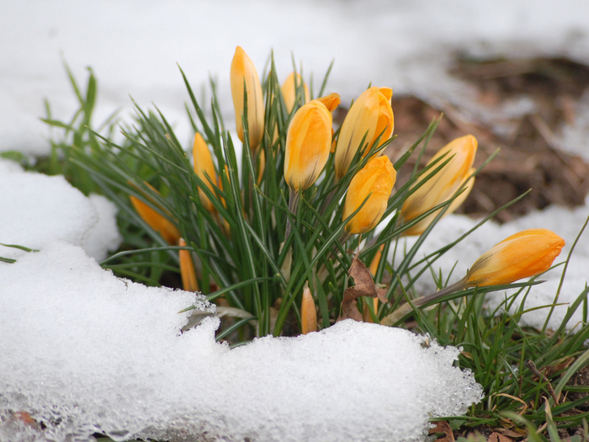

Проект посвящённый Женскому дню 8 Марта

«Маму любят все на свете»

Подготовила воспитатель:
Храмова Н. В.

Вид проекта: творческий, групповой.
Продолжительность проекта: краткосрочный.
Участники проекта: дети группы ЗПР, воспитатели, родители,
музыкальный руководитель.

Актуальность

Мать считается хранительницей семьи. И, конечно, же, именно она играет важную роль в жизни каждого человека. Мама делает всё для того, чтобы мы были счастливы. К ней мы идём со своими проблемами. Она всегда всё поймёт, утешит и обнадёжит.
Формирование отношений между ребёнком дошкольного возраста и матерью имеет большое значение для развития личности ребёнка. К сожалению, часто любовь к маме дети связывают только с материальными ценностями, а не духовными.
И не случайно, среди многочисленных праздников, отмечаемых в нашей стране, «8 марта» занимает особое место. Это праздник, к которому никто не может остаться равнодушным. Праздник «8 Марта» служит, напоминаем необходимости уважительного отношения к труду матери в семье и обществе. И сколько бы хороших, добрых слов не было бы сказано мамам, сколько бы поводов для этого ни придумали, лишними они не будут. От матери дети получают ласку, нежность, доброту и чуткость к людям, а от отца – мужество, силу воли, умение бороться и побеждать. Только сочетание этих качеств формирует полноценную личность.

Цель проекта:

- воспитывать доброе, заботливое отношение к маме: желание помогать ей, радовать её своими добрыми поступками и делами.

Задачи проекта:

- воспитывать чувство глубокой любви и привязанности к самому близкому и родному человеку – маме;
- углубить знания детей о роли мамы в их жизни, через раскрытие образа матери в поэзии, в живописи, музыке, художественной литературе;
- способствовать сплочению детско – родительских отношений;
- способствовать развитию детской речи через чтение стихов, составление рассказов о маме;
- развивать творческие способности детей в продуктивной и в музыкальной деятельности;

Предполагаемые результаты:
- понимание детьми того, что мама – самый дорогой и любимый человек в жизни каждого ребёнка;
- осознание детьми доброго, заботливого отношения к маме;
- осознание детьми необходимости быть милосердным и заботиться о людях старшего поколения;
- развитие у детей познавательной активности, творческих способностей;
- вовлечение родителей в педагогический процесс, укрепление их заинтересованности в сотрудничестве
с воспитателями;
- проведение выставки творческих работ «Моя мама – рукодельница»;
- проведение выставки детского рисунка «Портрет моей мамы»;
- проведение праздничного мероприятия «Маму любят все на свете».
Этапы работы над проектом
1 этап – подготовительный:
Пополнение развивающей среды художественной литературой, атрибутами для игровой и театрализованной деятельности, дидактическими играми, наглядными пособиями, раскрасками, необходимыми материалами для продуктивной деятельности, а также подбор песен и танцевальных композиций по теме проекта.

2 этап – практический:
Мероприятия по работе с детьми

- Социально - коммуникативное развитие

Сюжетно – ролевая игра:
«Дочки – матери» («Мама и дети», «Встреча гостей», «Мамин праздник»).

Ручной труд:
Привлечение детей к изготовлению поделок для мам.
Рассматривание иллюстраций и сюжетных картин по теме проекта.

Дидактические игры:
«Животные и их детёныши», «Угадай настроение», «Весёлый – грустный».

Словесные игры:
«Как зовут твою маму?», «Назови ласково», «Профессия мамы», «Витаминная корзинка».

Беседы:
«Моя любимая мама», «Мамы разные важны, мамы всякие нужны», «Почему нужно помогать девочкам и защищать их».

- Познавательное развитие

Обсуждение рассказа Э. Мошковской «Я маму мою обидел…».

Рассматривание иллюстраций и сюжетных картин по теме проекта.

Беседы с детьми о профессиях мам.

Игра – рисование «Цвет маминых глаз, волос».

Дидактическая игра «Накрой правильно стол».

Словесные игры:
«Как зовут твою маму?», «Назови ласково», «Профессия мамы», «Витаминная корзинка».

Проблемная ситуация «Зачем человеку нужна мама?».

Показ презентации «Мама, мамочка, мамуля!».

- Речевое развитие

Рассматривание иллюстраций и сюжетных картин по теме проекта.

Чтение:
Н. Артюхова «Трудный вечер»; А. Барто «Разлука»; В. Берестов «Праздник мам»; Е. Благинина «Мамин день»; Г. Демыкина «Мама»; Б. Емельянов «Мамины руки»; С. Михалков «А что у вас?»; Э. Мошковская «Я маму мою обидел…»; Н. Саконская «Разговор о маме»; Э. Успенский «Если был бы я девчонкой»; Г. Цыферов «Как стать большим»; У. Раджаб «Мамочка».

Беседы:
«Моя мама», «Мечта моей мамы».

Заучивание стихотворений, а также использование пословиц и поговорок по теме проекта.
Словесные игры:
«Как зовут твою маму?», «Назови ласково», «Профессия мамы», «Витаминная корзинка».

Инсценирование сказки Е. Серовой «Три мамы».

- Художественно – эстетическое развитие

Рисование:
«Мы рисуем мамочке красивые цветы».

Лепка:
«Кулон для мамы».

Аппликация / Конструирование:
«Мимоза».

Музыка:
Слушание музыки и песен про маму.
Разучивание песен («Очень я мамочку люблю», «Мы сегодня повара»).
Разучивание танцев («Гномики», «Мамочка моя милая»), хороводных игр («Каблучок», «Тётя – весельчак»).
Выставка книг в литературном центре по теме проекта.
Проведение выставки детского рисунка «Портрет моей мамы».

Изготовление праздничных поделок для мам («Букет»).

- Физическое развитие

Подвижные игры:
«Парный бег», «Блин – оладушек», «Сделай фигуру», «Ловишки с ленточками», «Кролики», «Удочка».

Словесная игра «Витаминная корзинка».

Пальчиковая гимнастика:
«Весна», «Мамин день», «Наши алые цветки», «Бытовая техника».

Беседа «Здоровое питание в нашей семье».

Мероприятия по работе с родителями

- оформление папки – передвижки «История возникновения праздника 8 Марта»;
- привлечение родителей к участию в выставке поделок «Моя мама – рукодельница».

3 этап – заключительный:
- проведение выставки творческих работ «Моя мама – рукодельница»;
- проведение выставки детского рисунка «Портрет моей мамы»;
- проведение праздничного мероприятия «Маму любят все на свете».

В ходе бесед, проводимых с детьми, нам удалось убедиться в том, что теперь воспитанники нашей группы, без труда могут рассказать о том, почему мама – это самый дорогой и близкий человек, о том кем работает мама и какие у неё увлечения. Благодаря совместной деятельности с родителями, дети научились восхищаться своими мамами, у них появилось желание помогать и оберегать их. Хочется верить, что наши дети, когда вырастут, будут любить и оберегать своих близких.

